**Лекции для домашней, практической работы, внеклассного чтения.**

**Учитель истории, обществознания: Максимова Ю.М.**

**Тема: «Причины I Мировой войны. Основные итоги»**

В начале XX в. произошло оформление блоков стран – участниц Первой мировой войны. С одной стороны это были Германия, Австро-Венгрия, Италия, оформившиеся в Тройственный союз (1882), и с другой – Англия, Франция и Россия, создавшие Антанту (1904-1907).

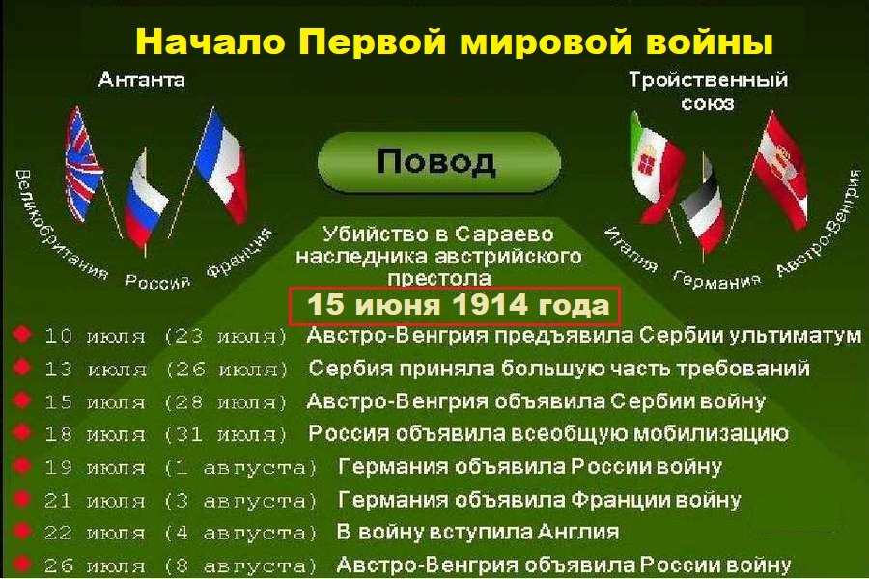

Ведущую роль в австро-германском и романо-британском блоках играли соответственно Германия и Англия. Конфликт между этими двумя государствами лежал в основе будущей мировой войны. При этом Германия стремилась завоевать достойное место под солнцем, Англия защищала сложившуюся мировую иерархию.

Уже в начале XX в. усиливается экспансия Германии на Ближнем Востоке в связи с постройкой Багдадской железной дороги; в Китае – в связи с аннексией порта Цзяочжоу (1897) и установлением ее протектората над Шаньдунским полуостровом. Германия также устанавливает протекторат над Самоа, Каролинскими и Марианскими островами в Тихом океане, приобретает колонии Того и Камерун в Восточной Африке. Это постепенно обостряло англо-германские, германо-французские и германо-русские противоречия.

Помимо этого германо-французские отношения были осложнены проблемой Эльзаса, Лотарингии и Рура; германо-русские вмешательством Германии в Балканский вопрос, ее поддержкой там политики Австро-Венгрии и Турции. Обострились и германо-американские торговые отношения в области экспорта продукции машиностроения в Латинской Америке, Юго-Восточной Азии и Ближнего Востока.

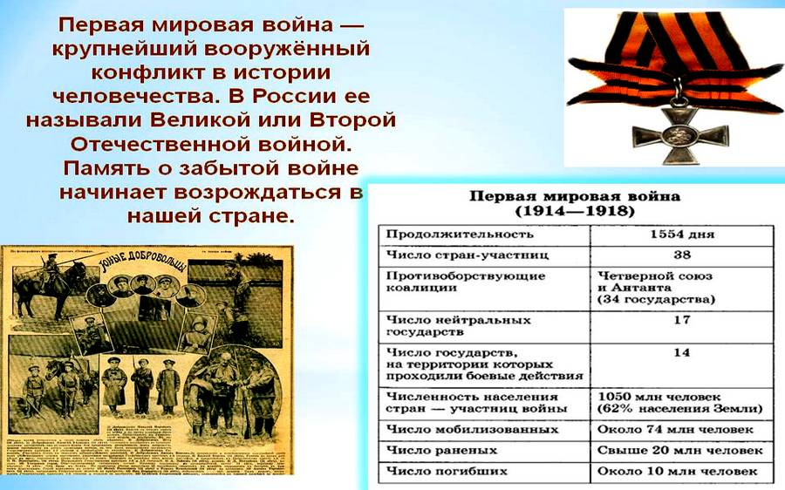

Предвестниками Первой мировой войны стали марокканские кризисы (1905, 1911), Русско-японская война (1904-1905), захват Италией Триполитании и Киренаики, Итало-турецкая война (1911-1912), Балканские войны (1912-1913 и 1913).

Накануне Первой мировой войны резко усилилась пропаганда милитаризма и шовинизма практически во всех странах. Она ложилась на вздобренную почву. Развитые индустриальные государства, добившиеся ощутимого превосходства в экономическом развитии в сравнении с другими народами, стали ощущать и свое расовое, национальное превосходство, идеи которого уже с середины XIX в. культивировались отдельными политиками, а к началу XX в. становятся существенным компонентом официальной государственной идеологии.

Созданный в 1891 г. Пангерманский союз открыто провозгласил главным врагом вошедших в него народов Англии, призвав к захвату принадлежащих ей территорий, а также России, Франции, Бельгии, Голландии. Идеологическим основанием этого стала концепция о превосходстве немецкой нации.

В Италии велась пропаганда расширения господства в Средиземном море; в Турции культивировались идеи пантюркизма с указанием на главного врага – Россию и панславизм. На другом полюсе – в Англии процветала проповедь колониализма, во Франции – армейского культа, в России – доктрина защиты всех славян и панславизма под эгидой империи.

Итоги 1-й мировой войны

Версальский мирный договор — договор, подписанный 28 июня 1919 года в Версальском дворце во Франции, официально завершивший Первую мировую войну 1914—1918 годов. После длительных секретных совещаний мирный договор был подписан между представителями с одной стороны стран-победительниц: Соединённых Штатов Америки, Британской империи, Франции, Италии, Японии и капитулировавшей Германией — с другой.

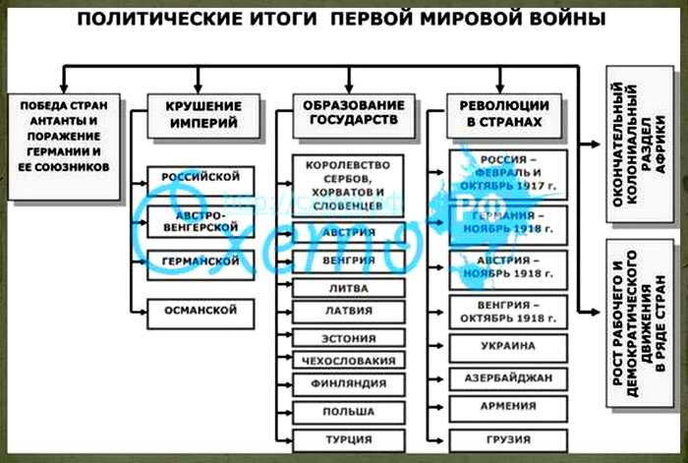

По Версальскому договору территория Германии сократилась на 70 тыс. кв. км, она лишилась всех немногочисленных колоний; военные статьи обязывали Германию не вводить воинскую повинность, распустить все военные организации, не иметь современных видов вооружения, выплатить репарации.

Основательно была перекроена карта Европы. С распадом Австро-Венгерской дуалистической монархии была оформлена государственность Австрии, Венгрии, Чехословакии, Югославии, подтверждены самостоятельность и границы Албании, Болгарии, Румынии. Бельгия, Дания, Польша, Франция и Чехословакия вернули себе захваченные Германией земли, получив под свое управление часть исконных немецких территорий.

От Турции были отделены Сирия, Ливан, Ирак, Палестина и переданы в качестве подмандатных территорий Англии и Франции. Новая западная граница Советской России также была определена на Парижской мирной конференции (линия Керзона), при этом закреплялась государственность частей бывшей империи: Латвии, Литвы, Польши, Финляндии и Эстонии.

